Attestation de l’employeur
Incapacité à télétravailler /Déplacement du travailleur
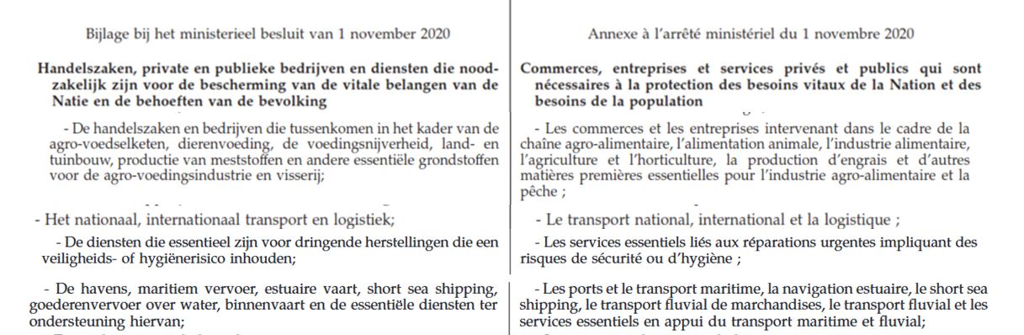

Données de l’employeur

Nom de l’entreprise
Rue |  | Numéro
Code postal |  | Localité
Personne de contact |  | Tél.:

Données du travailleur

Nom du travailleur
Rue |  | Numéro
Code postal |  | Localité
Déplacement / Incapacité de télétravailler

Trajet du déplacement

Raisons du déplacement et/ou raison de l’incapacité du télétravail | [décrivez également ici pourquoi le déplacement pendant le couvre-feu est essentiel et ne peut être reporté, ou pourquoi votre employé ne peut pas télétravailler]

Lieu | Date | Lieu | Date
(Signature de l’employeur) |  | (Signature de l’employé)

L'employeur déclare par la présente que cette déclaration est complète et exacte. L'employeur déclare de bonne foi que le salarié concerné est employé par lui, et qu'il a le droit d'effectuer le déplacement et/ou est incapable de faire du télétravail, conformément aux mesures liées au corona promulguées par les gouvernements fédéral et régional. Conformément aux dispositions légales sur la protection des données, le salarié est informé que les données saisies dans ce formulaire ne seront utilisées que pour prouver la nécessité du déplacement et/ou l'impossibilité du télétravail.

